Глава «Зима»

Отчёт о проведении Операции «Помощь зимующим птицам».

В этом году мы не впервые принимаем участие в работе по программе «Хранители природы». Мы уже создали первую главу книги и назвали её «Осень».
В Операции «Помощь зимующим птицам» принимали участие учащиеся 3 «А» класса МОУ СОШ №8 города Черняховска – 18 человек.
Операция «Помощь зимующим птицам» проводилась в городе Черняховске - на улицах, в парке нашего города, в школьном дворе и на приусадебных участках.
Работа проводилась в три этапа:
- Практическая часть (изготовить кормушки «Птичьи столовые», заготовка кормов [лето – осень]).
- Творческая работа (сочинения, рисунки, зимние фантазии).
- Исследовательская работа («Виды кормушек», «Корма, используемые для зимующих птиц», «Наблюдение за зимующими птицами», проект «Почему в Европе теплая зима?»).
Было очень интересно наблюдать, с каким творческим порывом ребятишки включились в эту работу.
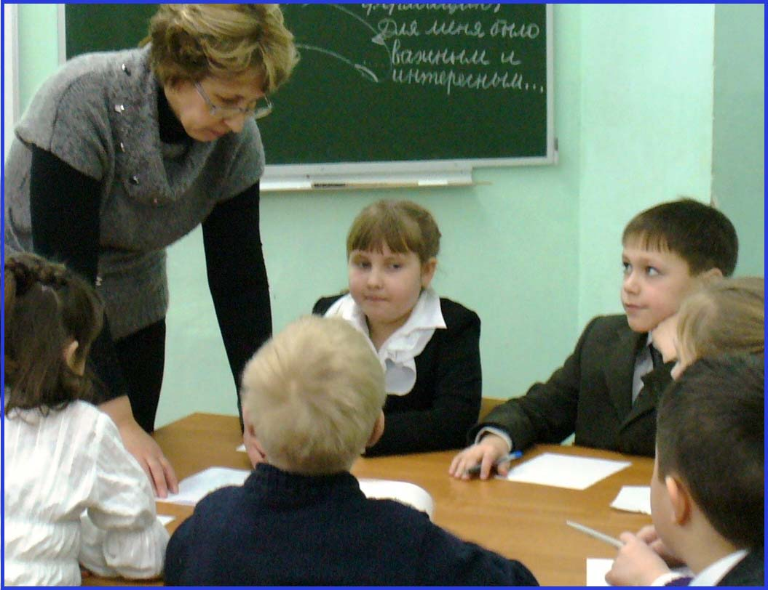
На уроке окружающего мира поговорили о птицах, которые проводят с нами зиму. На вопрос: «Для чего нужны птицы в природе?» Дети назвали самые разные причины: создают красоту природы, являются санитарами, способствуют размножению растений.
Провели игру «Узнай птиц». По словесному описанию ученики узнавали птиц (по мере отгадывания на доске появлялись иллюстрации птиц). Дети выучили много стихотворений о различных зимующих птицах, использовали стихи А. Барто.
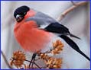
При ответе на вопрос: «Как вы считаете, что для зимующих птиц страшнее – холод или голод? Почему?». Учащиеся сделали вывод: для птиц зимой страшнее голод. Во время гололедицы ледяные корки на ветвях деревьев и на снегу затрудняют птицам добывание корма. Зимой голодные и ослабевшие птицы легко замерзают. Поэтому необходимо помочь птицам в это трудное для них время. Ребята изучили виды кормушек, узнали, что для различных видов птиц нужны различные корма и как правильно заготовить корм. Провели игру «Определи корм» - с завязанными глазами ученик должен определить корм и вспомнить, кто им питается.
В ходе Операции «Помощь зимующим птицам» ребята совершили путешествие по зимнему парку, который находится недалеко от школы. Сказочно прекрасен парк в зимний день, особенно когда всё вокруг запорошено свежим пушистым снегом. И вот среди белоснежных хлопьев на ветвях школьники заметили необыкновенные «цветы». Это - птицы зимнего леса. Краснели снегири, стучали по деревьям дятлы, чернели крупными пятнами вороны.
Во время экскурсии ребята также наблюдали, как зимуют растения в парке и учились читать следы птиц на снегу. Дети были очень удивлены, что в нашем парке зимует много разных птиц и, уходя, оставили для зимующих птиц заготовленный осенью корм.
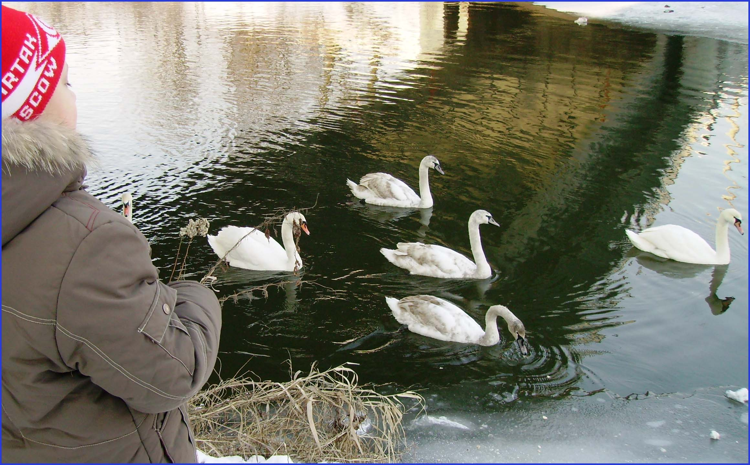
Ребята знали, что в парке на реке осталась зимовать стая лебедей. Дети любовались на красивых гордых птиц, и немного покормили их взятым с собой хлебом.
На уроке рисования ребята нарисовали зимние пейзажи на темы «Зима в городе», «Зимний лес», «Зимующие птицы». Из работ выполненных на этих уроках в классе была организована выставка.
При проведении этого мероприятия школьников заинтересовало – почему у нас зима не такая холодная, как во многих других городах нашей страны и был подготовлен исследовательский проект «Почему в Европе теплая зима?».
Операция «Помощь зимующим птицам» напомнила детям о необходимости заботиться о птицах зимой, способствовала воспитанию доброго и бережного отношения к природе и всему живому. Хочется поблагодарить за помощь родителей (Титову О.Э. и Титова В.Н.) и, конечно же, учащихся 3 А класса.

Учитель начальных классов МОУ СОШ №8
Беленкова Наталья Яковлевна.

